KINGDOM HEARTS: Personatges principals

- Sora
- Riku
- Kairi

Sora: Sora és el protagonista de la saga Kingdom Hearts, així com un portador de la Clau Espasa.
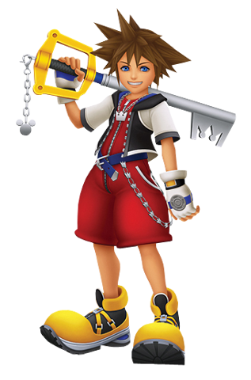

Riku: Riku és un dels protagonistes de la saga Kingdom Hearts. Viu a les Illes del Destí. És el millor amic de Sora i Kairi i és Mestre de la Clau Espasa.
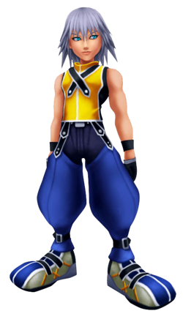

Kairi: Kairi és un dels personatges originals que apareixen en Kingdom Hearts, i és també un dels principals personatges de la sèrie. És una de les set Princeses del Cor.


